Северная сказка у Деда Мороза
(Великий Устюг, 1 день, ж/д)

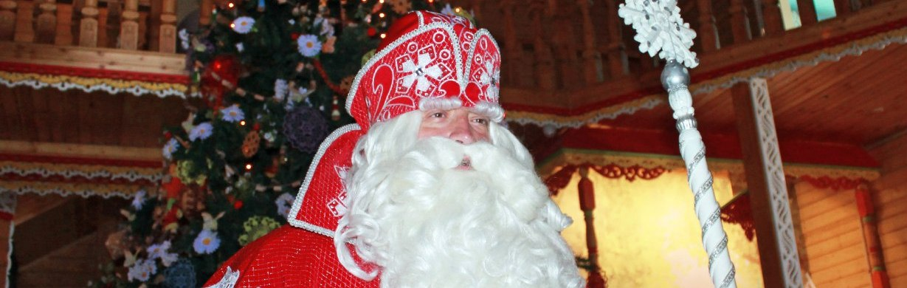
День отправления:

23.51 – отправление на поезде № 090Г из г. Киров.

1 день:

08.15 – прибытие в Котлас. Отправление в Великий Устюг.

Организованный завтрак в кафе.

Поездка в загородную вотчину Деда Мороза: от самых главных ворот вотчины начинается тропа сказок. Эта дорожка полна интересных приключений и оживших героев любимых сказок. Здесь и Лесовичок Шишок свои истории рассказывает, скоморошки у волшебного колодца прибаутками обмениваются, Михайло Потапыч силой со своими гостями меряется, зайчата молодецкие забавы устраивают, бабушка Аушка рецептами волшебными да сборами делится, а мудрая сова загадки загадывает. Путь верный хоть и затейливый ведет к дому Деда Мороза. Терем у Деда Мороза большой, волшебный, гостеприимный и уютный. Круглый год радушный хозяин встречает своих гостей, а помощники Зимнего волшебника знакомят со всеми двенадцатью комнатами и рассказывают о жизни Деда Мороза.

Организованный обед в кафе.

Обзорная экскурсия по Великому Устюгу. Старинный северный городок в любое время года очарователен. Его величественные храмы и купеческие дома непременно нужно увидеть: ц. Вознесения – наиболее впечатляющий городской храм и самый ранний памятник местного каменного зодчества, который удалось сохранить с 1648 года; особняк купца Усова XVIII в. в стиле классицизм; Соборное дворище, в центре которого возвышается величественный Успенский собор; действующий храм Прокопия Праведного - покровителя города.

Выставка «Новогодняя и рождественская игрушка». Здесь представлена большая коллекция елочных украшений разных эпох. Такого количества одновременно наряженных елок вы, наверное, больше нигде не увидите. Каждая елочка особенная, украшена игрушками определенного времени, например, 1930-х годов. В отдельном зале музея представлены экспонаты, рассказывающие о праздновании Нового года и Рождества в разных странах мира.

19.37 – счастливые и довольные отправляемся домой на поезде 089 из Котласа.

День прибытия:

~03.05 – прибытие в Киров.
Внимание! Время в программе примерное и указывается для того, чтобы Вам лучше представлять программу тура. Фирма оставляет за собой право менять порядок предоставляемых услуг или заменять их на равноценные без изменения общего объема программы.

Стоимость тура:
 | 10+1 | 15+1 | 20+2 | 25+2 | 30+3
школьник | 11100 | 9600 | 8700 | 8400 | 8250
взрослый | 11600 | 10100 | 9200 | 8900 | 8750
В стоимость входит: транспортное и экскурсионное обслуживание по программе, питание: 1 завтрак, 1 обед, посещение Вотчины Деда Мороза: тропа сказок, терем Деда Мороза, игровая программа, посещение выставки «Новогодняя и Рождественская игрушка», обзорная экскурсия.

За дополнительную плату: ж/д билеты (Киров-Котлас-Киров) ~1500 руб./шк., ~ от 3000 руб./взр.;
комиссия за покупку 1 ж/д билета 500 руб. («туда-обратно»), питание, не вошедшее в программу; фото-видео съемка, личные расходы, сувениры.

Классного отдыха для класса!

